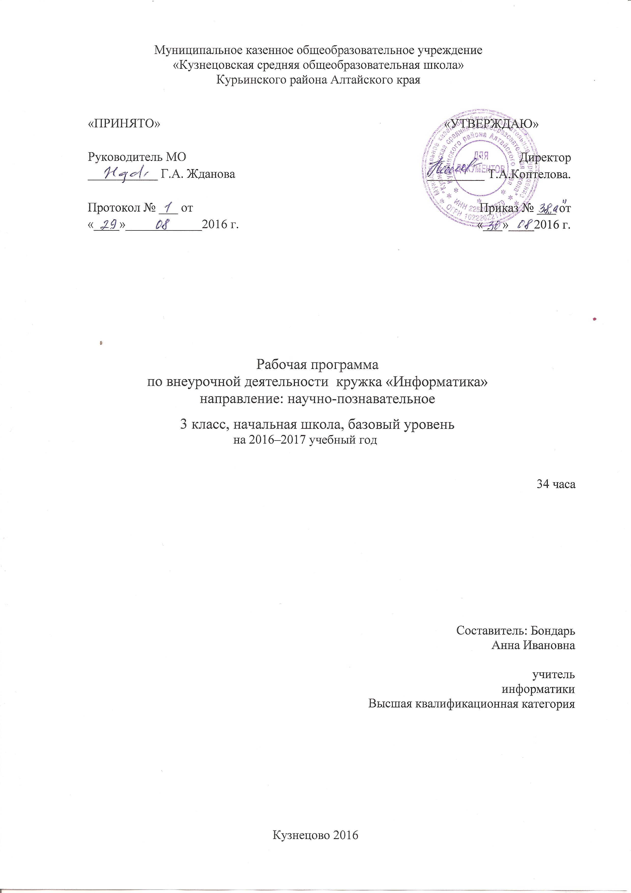
1.Результаты освоения курса внеурочной деятельности
В результате изучения курса учащиеся должны:
понимать, что:
- в процессе познания любой предмет, событие, явление, сообщение рассматривается как объект;
- любой объект можно рассматривать как систему;
- при решении практических задач человек часто заменяет объекты их моделями;
- модели могут быть материальными (натурными) и информационными;
- тексты, рисунки, числа – это информационные объекты, но их можно рассматривать как информационные модели;
- схемы, ребусы, и т. п. – это информационные модели, которые создаются по определённым правилам;
- компьютер может работать с разными видами информации;
- при работе с программами размещение информации на экране имеет определённый смысл;
- пиктограммы – удобный способ задания команд при работе с программами;
- линейный алгоритм – это последовательная запись команд;
- циклический алгоритм – создание повторения нескольких команд определённое количество раз; условная команда позволяет выбирать «путь» по условию.
знать, что:
- все знания и умения должны все больше превращаться в навыки;
- понятная, достоверная информация важна для правильного решения практических задач;
- в разных сообщениях одни и те же знаки и сигналы могут быть наделены, разным смыслом;
- существуют разные способы кодирования звуков (буквы, ноты, и т. п.);
- существуют разные способы кодирования сообщений;
- объекты бывают материальные и информационные;
- для любого объекта можно построить разные модели в зависимости от решаемой задачи;
- у каждой модели есть назначение и область применения;
- интерфейс программы – это способ взаимодействия пользователя с программой;
- меню программы содержит команды, которые пользователь может задать на выполнение; в программах могут встречаться разные типы меню, в том числе пиктограммы;
- для создания и редактирования текстов, рисунков, музыки используются разные программы-редакторы;
уметь:
- выделять свойства, признаки объекта; определять, какие из них существенны для решения поставленной задачи (достижения цели);
- представлять одну и ту же информацию об объекте различными способами: в виде текста, рисунка, таблицы, диаграммы и числами;
- кодировать и декодировать сообщение по предложенным правилам;
- пользоваться словарями для поиска сведений;
- соблюдать правила техники безопасности при работе за компьютером;
- при работе с программой выделять смысловые зоны экрана (окна);
- работать со сложными системами: редактор текста + редактор среды + исполнитель;
- формализовать простые программы на алгоритмическом языке;
- определять назначение пиктограмм в программах;
- набирать текст и исправлять ошибки в пределах строки (например, делать подписи под рисунком, заполнять клетки кроссворда и т. п.);
- создавать изображение с использованием графических примитивов и редактировать их;
- с помощью музыкального редактора прослушивать, создавать и редактировать музыкальные фрагменты.

2. Содержание курса внеурочной деятельности
Информация и информационные процессы
Информация как сообщение в виде последовательности знаков. Знаки. Сигналы. Смысл знаков и сигналов. Свойства информации: важность, понятность, достоверность.
Основы системного подхода
Объект (предмет, событие, явление, сообщение). Имя объекта. Свойства, признаки объекта. Множество объектов. Информационный объект. Объект, как система (как единство составляющих его элементов).
Моделирование и систематизация
Модель как упрощенное подобие реального объекта. Модели в окружающей жизни. Их назначение и области применения. Модель как заменитель объекта в процессе познания, общения, практической деятельности. Виды моделей: натурные и информационные. Схемы как формы информационных моделей. Работа с компьютерными моделями.
Компьютер
Правила поведения а кабинете информатики. Правила техники безопасности при работе с компьютером. Компьютер как система, элементами которой являются устройства и программы. Основные устройства компьютера: системный блок, устройства вывода информации, устройства ввода информации.
Клавиатура, работа на клавиатуре. Мышь как устройство ввода управляющей информации.
Дисплей как устройство отображения информации. Гимнастика для глаз при работе с дисплеем.
Информационные технологии при решении задач
Использование программ для решения задач создания и редактирования текстов, рисунков, музыки, поиска информации.
Интерфейс. Смысловые зоны экрана. Системы меню, пиктограммы (как знаки).
Ввод и редактирование текста. Проверка орфографии.
Электронные словари. Способы поиска информации.
Алгоритмизация и программирование
Алгоритм. Программа. Структура программы. Программы – линейные, циклические, с подпрограммой, с условной командой.
Стандартные программы ОС Linux
ColorPaint, Gedit. Их особенности.
Творческий проект
Редакторы, их особенности.
Проект, особенности проектов.
Создание проекта.
Виды аналитической деятельности учащихся:
- рассмотрение реальных объектов как систем;
- анализ признаков объектов;
- выделение свойств объекта, существенных для решаемой задачи;
- выделение элементов в системах;
- выделение объектов (элементов) с заданными свойствами из множества;
- выявление общего признака во множестве объектов; выбор термина для обобщения нескольких объектов;
- анализ, можно ли предложенное множество объектов рассматривать как систему;
- сравнение, сопоставление разных моделей одного объекта; определение, для чего предназначена модель;
- определение, в какой форме представлена информация;
- анализ, какая форма представления данных (список, схема) предпочтительнее в конкретных ситуациях, какая форма более наглядна.
Виды практической деятельности учащихся:
- закрепление правил поведения в компьютерном классе, техники безопасности; повторение правил
- физкультминутки; гимнастика для рук и глаз;
- выполнение действий в соответствии с инструкцией;
- кодирование сообщений по заданному правилу (ключу) и декодирование зашифрованных сообщений;
- поиск информации в словарях, в том числе в электронных;
- создание и редактирование текстов (в рамках строки); конструирование рисунков; работа с музыкальным редактором;
- развитие навыков работы с устройствами ввода информации – мышью и клавиатурой.
- Применение основных операций работы с мышью: перемещение, щелчок, двойной щелчок.
- Освоение основных клавиш при работе с клавиатурой (клавиши управления курсором, клавиша пробела, алфавитно-цифровые клавиши, клавиша удаления и др. клавиши)

3.Календарно-тематическое планирование
№ | Наименование тем курса | Дата
1 | Знакомство с классом. Общая характеристика возможностей ЭВМ. Техника безопасности. (Курсор)
2 | Понятие информации, её виды. Органы чувств, которыми человек воспринимает информацию. (Курсор)
3 | Информационные процессы. Хранение информации. Информационные носители. (Ветка)
4 | Примеры передачи и хранения информации. Передача информации. (Ветка)
5 | Примеры обработки информации, обсуждение и анализ примеров. (Ветка)
6 | Алгоритм. Ориентированность алгоритма на исполнителя. Шаги алгоритма – команды исполнителю. (Курсор, Привет)
7 | Общее представление об исполнителе. Система команд исполнителя. Задача о Перевозчике. (Перевозчик)
8 | Игра в Перевозчика. Второй способ решения задачи о Перевозчике. (Перевозчик)
9 | Постановка задачи о Ханойских башнях. Решение задачи с двумя, тремя кольцами. (Монах)
10 | Игра в отгадывание алгоритма. Решение задачи о Ханойских башнях (4, 5 колец). (Монах)
11 | Определение исполнителя. Игра в исполнителя. Тренажер Правилка, СКИ Правилки. (Правилка)
12 | Исполнитель Мудрый крот. Исполнители, их общие св-ва и отличие др. от др., реакция на ошибки. (Мудрый крот)
13 | Повторение: исполнитель, алгоритм. Отгадывание алгоритмов. Игра в отгадывание алгоритмов («черные ящики»). (Мудрый крот)
14 | Алгоритм. Алгоритмы, придуманные учениками. Игра в исполнителя.
15 | Исполнитель Буквоед. (Буквоед)
16 | «Черные ящики» как исполнители. Черные ящики вокруг нас. Работа с исполнителем Буквоедом. (Буквоед)
17 | Компьютер – машина для переработки информации. Основные компоненты компьютера. (Тренажер ЭВМ)
18 | Схема прохождения информации через устройства компьютера. ЭВМ, как исполнитель. (Тренажер ЭВМ)
19 | Кодирование и шифрование, их отличие. Исполнитель Переливашка. (Переливашка)
20 | Повторение: кодирование и шифрование. Исполнитель Переливашка и его меню. (Переливашка)
21 | Отличие исполнителя ЭВМ от других исполнителей. Исполнитель Угадайка. (Угадайка)
22 | Координаты. Шахматная доска. Исполнитель Морской бой. (Морской бой)
23 | Знакомство с исполнителем Конюх. Перестановка шести коней. Сравнение Конюха с Морским боем. (Конюх)
24 | Анализ исполнителя Конюх. Перестановка четырех коней. (конюх)
25 | Музыка в жизни человека. Ноты. Музыкальный редактор Шарманщик. Программные исполнители Попугай и Шарманщик. СКИ исполнителей. (Шарманщик)
26 | Редактор Шарманщик. Правила записи мелодии. Справочник Шарманщика. (Шарманщик)
27 | Правила корректировки ошибок в редакторе. Копирование информации. Набор муз произведений на ПК. (Шарманщик)
28 | Знакомство с редактором Художник. Составные области экрана. Инструментарий. Правила увеличения и уменьшения выбранного шаблона. (Художник)
29 | Основное меню (режимы) Художника. Рабочее поле, карандаш, прямоугольник, овал, линейка. (Художник)
30 | Основное меню (режимы, откатка, очистка). Указатель текущих цветов и шаблона. Лейка. (Художник)
31 | Повторение изученного. Создание рисунка. (Художник)
32 | Графический редактор Раскрашка. (Азбука-раскрашка)
33 | Знакомство с графическим редактором Перволого. (Перволого)
34 | Графический редактор Перволого. (Перволого)

